הנכון הוא רַב בֵּבָי על פי עזרא פרק ב פסוק יא:
בְּנֵ֣י בֵבָ֔י שֵׁ֥שׁ מֵא֖וֹת עֶשְׂרִ֥ים וּשְׁלֹשָֽׁה
רַב בֵּבַי
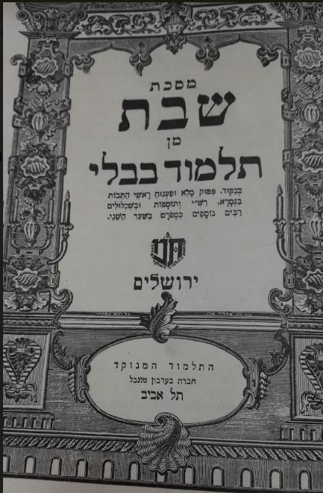
שבת ג:
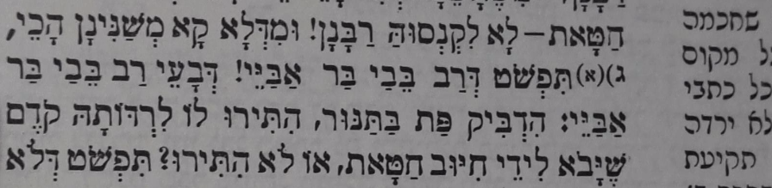
שבת פ:
